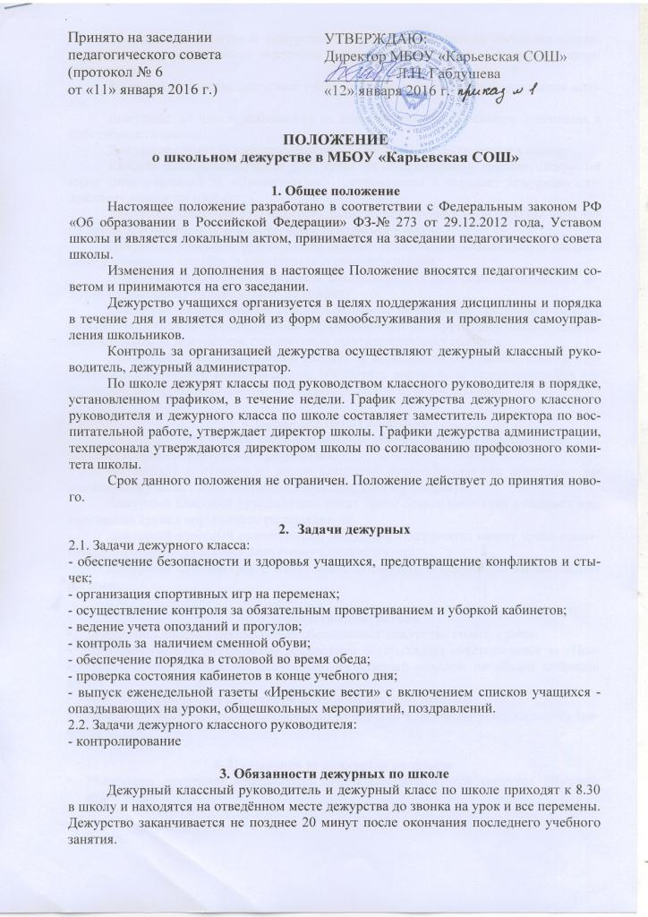
Дежурные ведут журнал дежурства поведения и санитарного состояния школы, который предъявляют в конце дежурства классному руководителю и дежурному администратору.
Во время дежурства дежурные ученики следят за санитарным состоянием школы.
Дежурные по школе добиваются от каждого ученика бережного отношения к собственности школы.
Дежурные следят за выполнением правил внутреннего распорядка в школе.
Каждый понедельник, после 1-го урока на общешкольной линейке, дежурный класс (ответственный за «Правопорядок») отчитывается и передает дежурство следующему классу по графику.
Дежурный классный руководитель должен спланировать свой рабочий день так на время дежурства, чтобы все перемены находиться в школе.
Дежурный классный руководитель должен воспитывать сознательную дисциплину у учащихся, следить за санитарным состоянием школы.
Дежурный классный руководитель обязан передать дежурство следующему дежурному классному руководителю по графику.
Дежурный администратор обязан следить за санитарным состоянием школы, обеспечить контроль за складывающейся обстановкой на территории школы, обеспечить контроль за дежурством техперсонала по утвержденному графику.
Дежурный техперсонал обязан следить за санитарным состоянием школы, осуществлять пропускной режим в школе, обеспечить контроль за складывающейся обстановкой на территории школы, соблюдать должностную инструкцию.

4. Права дежурных по школе
Дежурные имеют право сделать замечание любому ученику, нарушающему дисциплину и правила внутреннего распорядка.
По докладу дежурного по школе классному руководителю или дежурному администратору может быть наложено взыскание любому ученику.
Дежурный классный руководитель имеет право делать замечания учащимся при нарушении правил внутреннего распорядка.
Дежурный классный руководитель, дежурный техперсонал имеют право оповещать о нарушении учащимся дежурному администратору.
Дежурный администратор имеет право оповещать о нарушении вышестоящим органам.

5. Руководство дежурством
- Дежурный классный руководитель обеспечивает дежурство своего класса.
- Непосредственное руководство дежурством осуществляет ответственный за «Правопорядок» класса (старший дежурный), избираемый классом на общем собрании класса.
• Дежурство принимает следующий дежурный класс по графику.
• Дежурный администратор обеспечивает дежурство в школе по утвержденному графику.

6. Поощрение за дежурство по школе
- Результаты дежурства учитываются при подведении итогов конкурса «Лучший класс года»

